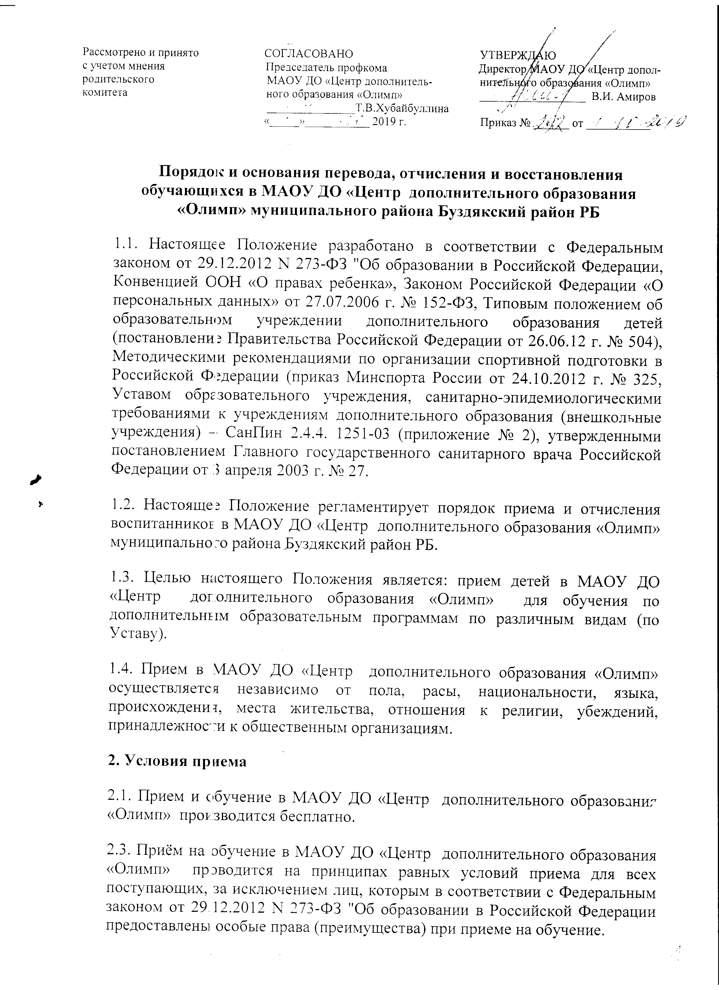

2.4. МАОУ ДО «Центр дополнительного образования «Олимп» обеспечивает прием всех желающих заниматься физической культурой и спортом, не имеющих медицинских противопоказаний к занятиям избранным видом спорта.
2.5. Родителям (законным представителям) при поступлении в МАОУ ДО «Центр дополнительного образования «Олимп» рекомендуется перед выбором вида спорта для занятий проконсультироваться со специалистами для определения состояния здоровья ребенка и имеющихся противопоказаний.
2.6. Минимальный возраст детей при приеме в МАОУ ДО «Центр дополнительного образования «Олимп» определяется в соответствии с санитарно-эпидемиологическими требованиями к учреждениям дополнительного образования – СанПиН 2.4.4. 1251-03 (Приложение № 2) Федерального закона «О санитарно-эпидемиологическом благополучии населения».
2.7. Прием детей в МАОУ ДО «Центр дополнительного образования «Олимп» проводится в течение учебного года по мере поступления заявлений от родителей (законных представителей) с учетом плана комплектования групп спортивного оздоровления и начальной подготовки и наличие в них свободных мест.
2.8. Прием детей в МАОУ ДО «Центр дополнительного образования «Олимп» производится после предоставления родителями (законными представителями) следующих документов:
- заявление родителей (законных представителей) ребенка;
- медицинская справка о состоянии здоровья ребенка с допуском к занятиям избранным видом спорта;
2.9. Администрация образовательного учреждения при приеме заявления обязана ознакомиться с документом, удостоверяющим личность заявителя, для установления факта родственных отношений и полномочий законного представителя поступающего.
2.10. Прием граждан из семей беженцев может осуществляться на основании записи граждан в паспорте родителей (законных представителей) и их письменного заявления с указанием адреса фактического проживания без учета наличия или отсутствия регистрационных документов.
2.11. Регистрация граждан Российской Федерации по месту пребывания и по месту жительства в пределах Российской Федерации или отсутствие таковой не могут служить основанием для отказа в приеме на обучение в образовательное учреждение.
2.12. В соответствии с Уставом, преимущество при приеме в образовательное учреждение при прочих равных условиях имеют лица, нуждающиеся в социальной помощи, в том числе дети-сироты, дети, оставшиеся без попечения родителей, дети из многодетных семей, дети-инвалиды, если обучение в соответствии с заключением учреждений медико-социальной экспертизы им не противопоказано.
2.13. Основанием возникновения образовательных отношений является приказ директора о приёме ребенка на обучение.
2.15. Взаимоотношения между образовательным учреждением и родителями (законными представителями обучающихся) регулируются Федеральным законом от 29.12.2012 N 273-ФЗ «Об образовании в Российской Федерации», Уставом школы, локальными актами организации, включающие в себя взаимные права, обязанности и ответственность сторон, возникающие в процессе воспитания, обучения, развития и оздоровления детей.
2.16. Администрация образовательного учреждения обязана ознакомить поступающего и (или) его родителей (законных представителей) с Уставом, с лицензией на осуществление образовательной деятельности, с образовательными программами и другими документами, регламентирующими организацию и осуществление образовательной деятельности, права и обязанности обучающихся.
2.17. Факт ознакомления родителей (законных представителей) лиц поступающих в МАОУ ДО «Центр дополнительного образования «Олимп» фиксируется в заявлении в порядке, установленном законодательством Российской Федерации.
2.18. В приеме в МАОУ ДО «Центр дополнительного образования «Олимп» может быть отказано по причине:
- несоответствия возраста;
- наличие медицинских противопоказаний.
3. Порядок отчисления
3.1. Обучающиеся могут быть отчислены из МАОУ ДО «Центр дополнительного образования «Олимп» в следующих случаях:
- заявления родителей (законных представителей) несовершеннолетнего в связи с переменой места жительства, личное желание ребенка или его родителей;
- на основании медицинского заключения о состоянии здоровья, препятствующего дальнейшему обучению в образовательном учреждении;
- окончание обучения по образовательной программе по избранному виду спорта;
- в связи с переводом в другое учебное заведение.
3.2. Отчисление обучающихся может производиться после окончания этапа подготовки и (или) в течение учебного года.
3.3. Не допускается отчисление обучающихся во время болезни.
3.4. Основанием для отчисления обучающихся является приказ директора.
4. Прочие условия
4.1. МАОУ ДО «Центр дополнительного образования «Олимп» может осуществлять прием детей дошкольного возраста (4-6 лет) при соблюдении следующих условий:
- наличие решения учредителя о возможности начала тренировочного процесса с детьми дошкольного возраста в избранном виде спорта (спортивной дисциплине);
- соблюдение обеспечения организационно-методических и медицинских требований в соответствии с возрастными особенностями лиц дошкольного возраста (4-6 лет);
- наличие согласия родителей (законных представителей) ребенка;
- наличие утвержденной дополнительной образовательной программы по виду спорта, в которой изложена методика спортивной подготовки детей дошкольного возраста (4-6 лет);
- наличие у педагогических работников, привлеченных к работе с детьми дошкольного возраста (4-6 лет), профильного образования, соответствующей квалификационной категории или специальных курсов повышения квалификации, обеспечивающего возможность работы с детьми, указанного возраста.
5. Заключительные положения
5.1. Руководитель и заместитель руководителя образовательного учреждения несет ответственность за соблюдение порядка настоящего Положения в соответствии с законодательством Российской Федерации.



